Санаторий «Дорохово»
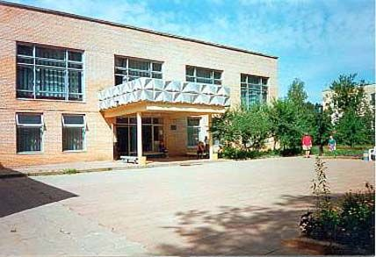

Расположение:
Санаторий "Дорохово" уютно расположился между Москвой-рекой и рекой Руза, в сердце смешанного леса Рузского района Московской области. Невозможно остаться равнодушным при виде этого живописного уголка русской природы, здесь великолепные ягодные и грибные места, а берега реки Руза – рай для рыболовов. Рузский район – это экологически чистая местность Подмосковья, здесь великолепные места для проведения отпуска, а живописная природа, обилие рек, озер и прудов делают этот район идеальным для климатотерапии.

Адрес:

143151 Московская область, Рузский район, ст. Тучково, п/о Устье, санаторий "Дорохово".

Проезд:

Общественным транспортом: с Белорусского вокзала электропоездом до станции "Тучково", далее рейсовым автобусом № 21 или маршрутным такси в сторону г. Руза до остановки "Санаторная".
КПП № 2.
Автомобильным транспортом: по Минскому шоссе до 83 километра, далее направо по указателю "Руза 22", 13 километров в сторону г. Руза по главной дороге до поворота налево по указателю санатория. Через 100 м вы подъедете к КПП.

Направленность:

Принимает на отдых и лечение взрослых и родителей с детьми с 5 лет.

Медицинский профиль:

Основной медицинский профиль – заболевания органов пищеварения, заболевания костно-мышечной систем, хронические заболевания нервной системы. Дополнительный медицинский профиль - нарушение обмена веществ, хронические заболевания мочеполовой системы.
Противопоказания – общие для санаторно-курортного лечения.

Перечень медицинских услуг:

Санаторий "Дорохово" гордится своим профессиональным медицинским персоналом, а так же мощной диагностической и лечебной базами. В санатории имеются следующие отделения: ванное отделение с использованием морской воды, кишечное отделение ингаляторий, кабинет дуодендального зондирования, физиотерапевтическое отделение, кабинет фитотерапии, 2 кабинета стоматологии. Здесь вам предложат следующие услуги: озокеритолечение, различные сборы трав, лечебный массаж, лечебные грязи, электросон, лечебные души, люстра Чижевского.

Питание:

Основная масса отдыхающих получает 4-х разовое питание (завтрак, обед, ужин и кефир в 21 час) в столовой санатория, расположенной в главном корпусе. Отдыхающие, которые нуждаются в дополнительном дробном питании, получают пищу еще в 11 и в 16 часов.

Инфраструктура:

Киноконцертный зал, бассейн (закрытый), река, водоем, открытые спортивные площадки
закрытый спортивный зал, бильярд, анимация, дискотека, прокат спортинвентаря.

